Новые медицинские издания для специальности «Фармация» и другим направлениям (февраль 2022 г).

Суханов, А. Е. Фармацевтическая химия. Физико-химические методы анализа лекарственных веществ и фармацевтического сырья : учебное пособие для вузов / А. Е. Суханов. – 2-е изд., стер. – Санкт-Петербург : Лань, 2021. – 460 с. – ISBN 978-5-8114-7936-8. – Текст : электронный // Лань : электронно-библиотечная система. – URL: https://e.lanbook.com/book/169450 (дата обращения: 03.03.2022). – Режим доступа: для авториз. пользователей.
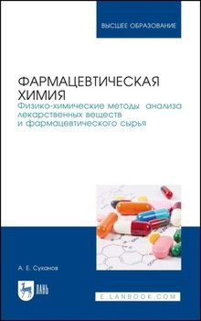
В учебное пособие включены блок теоретической информации по методологии физико-химических методов анализа лекарственных веществ и фармацевтического сырья: приборы, техника исполнения, интерпретация результатов анализов, а также примеры решения наиболее распространенных ситуационных задач в области фармацевтического и фармакопейного анализов в рамках качественного и количественного определений активных и сопутствующих веществ, охватывающие практически все стороны деятельности будущего фармацевта и провизора-аналитика в области качественной и количественной оценки фармацевтических субстанций, экстемпоральных, готовых лекарственных форм и лекарственного растительного сырья. Подбор задач позволяет освоить способы идентификации и расчета количественного содержания активных и сопутствующих веществ, а также примесей. Пособие предназначено для обучающихся по специальности высшего образования «Фармация» для дисциплины «Фармацевтическая химия» на 3-м курсе и является востребованным в рамках формирования общепрофессиональных и профессиональных компетенций федеральных государственных образовательных стандартов (ФГОС) 3++ поколения.

Саушкина, А. С. Способы расчета в фармацевтическом анализе : учебное пособие для вузов / А. С. Саушкина. – 3-е изд., стер. – Санкт-Петербург : Лань, 2021. – 428 с. – ISBN 978-5-8114-8004-3. – Текст : электронный // Лань : электронно-библиотечная система. – URL: https://e.lanbook.com/book/171890 (дата обращения: 03.03.2022). – Режим доступа: для авториз. пользователей.
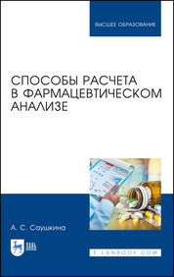
В пособии приведены краткие характеристики основных способов оценки качества фармацевтических субстанций, лекарственного растительного сырья, готовых лекарственных средств и лекарственных средств аптечного изготовления, используемые в современной нормативной документации. В пособии подробно рассматриваются примеры выполнения типовых расчетов, охватывающие практически все стороны деятельности провизора-аналитика по контролю качества лекарственных средств. Для выработки и закрепления навыков расчета в пособии приведены задачи для самостоятельного решения и ответы на них для самопроверки. Подбор задач позволяет освоить способы расчета, используемые в химических и физико-химических методах анализа, включенных в действующую нормативную документацию. Пособие предназначено для студентов фармацевтических вузов и факультетов, может быть рекомендовано аспирантам, молодым специалистам, занимающимся контролем качества лекарственных средств, молодым преподавателям. Оно может быть полезным для провизоров-аналитиков испытательных центров (лабораторий) контроля качества лекарственных средств, контрольно-аналитических лабораторий, промышленных фармацевтических предприятий и аптек, проходящих повышение квалификации или переподготовку, а также для других специалистов в области контроля качества. Пособие снабжено необходимыми приложениями и списком использованной литературы.

Суханов, А. Е. Количественный фармацевтический и фармакопейный анализы лекарственных веществ и фармацевтического сырья : учебное пособие для вузов / А. Е. Суханов. – 2-е изд., стер. – Санкт-Петербург : Лань, 2021. – 440 с. – ISBN 978-5-8114-8397-6. – Текст : электронный // Лань : электронно-библиотечная система. – URL: https://e.lanbook.com/book/175490 (дата обращения: 03.03.2022). – Режим доступа: для авториз. пользователей.
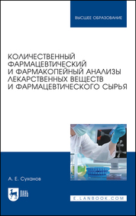
В учебное пособие включены примеры решения наиболее распространённых ситуационных задач в области фармацевтического анализа в рамках количественного определения активных и сопутствующих веществ, охватывающие практически все стороны деятельности будущего провизора-аналитика в области количественной оценки фармацевтических субстанций, экстемпоральных, готовых лекарственных форм и лекарственного растительного сырья. Подбор задач позволяет освоить способы расчёта количественного содержания активных и сопутствующих веществ, а также методологию фармацевтического и фармакопейного анализов в рамках количественного определения данных веществ в составе фармацевтических субстанций, лекарственных форм и лекарственного фармацевтического сырья. Пособие предназначено для студентов 3–5-го курсов очной формы обучения и является востребованным в рамках формирования профессиональных компетенций для базовой дисциплины профессионального цикла «Фармацевтическая химия» основной образовательной программы по специальности «Фармация» в соответствии с ФГОС 3+ поколения.

Биологическая химия с упражнениями и задачами : учебник / под ред. С. Е. Северина, А. И. Глухова. – 3-е изд. , стереотипное. – Москва : ГЭОТАР-Медиа, 2022. – 624 с. : ил. – 624 с. – ISBN 978-5-9704-6414-4. – Текст : электронный // ЭБС "Консультант студента" : [сайт]. – URL : https://www.studentlibrary.ru/book/ISBN9785970464144.html (дата обращения: 03.03.2022). – Режим доступа : по подписке.
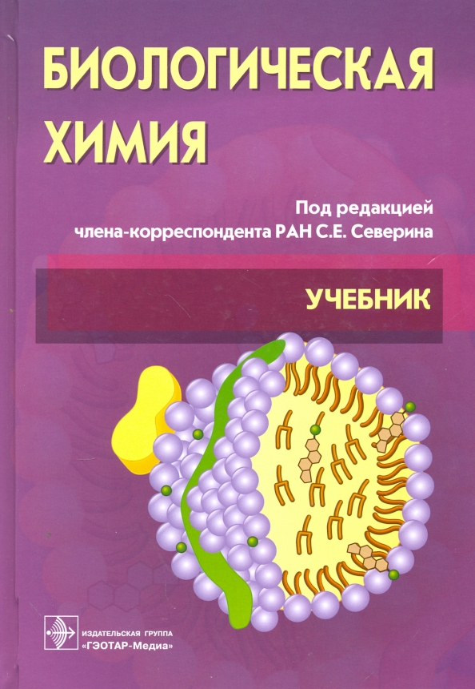
В учебнике представлены основные положения классической биологической химии, приведены сведения о структуре и свойствах молекул организма человека, молекулярных основах физиологических функций человека. Рассмотрены биохимические особенности важнейших органов и тканей. Изложены современные представления о молекулярных основах некоторых наиболее распространенных патологических состояний. В учебник включены ситуационные задачи и тесты, обеспечивающие студентам активное изучение материала. Прилагается компакт-диск с дополнительными материалами. Учебник предназначен студентам медицинских и фармацевтических вузов, аспирантам и преподавателям биологической химии.

Медицинское и фармацевтическое товароведение : учебник / под ред. И. А. Наркевича. – Москва : ГЭОТАР-Медиа, 2022. – 528 с. : ил. – 528 с. – ISBN 978-5-9704-6590-5. – Текст : электронный // ЭБС "Консультант студента" : [сайт]. – URL : https://www.studentlibrary.ru/book/ISBN9785970465905.html
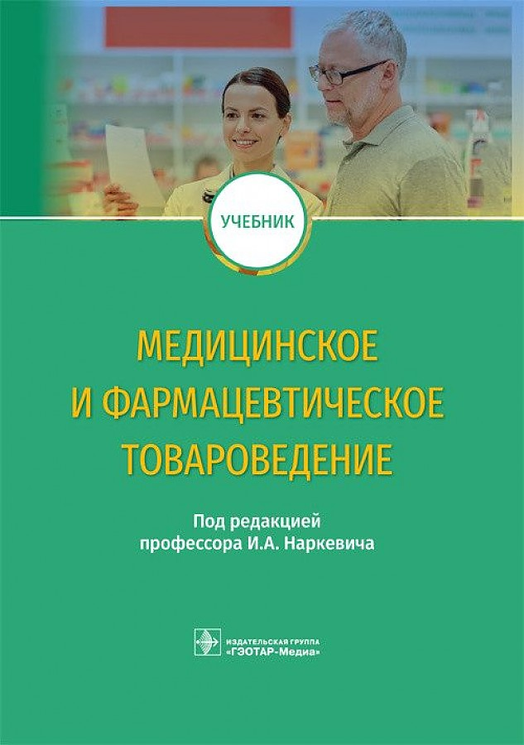
В учебнике, написанном в соответствии с федеральным государственным образовательным стандартом по специальности 33.05.01 "Фармация", изложен широкий спектр теоретических и практических вопросов медицинского и фармацевтического товароведения, таких как систематизация товаров, методы кодирования, требования к ассортименту медицинских товаров, методы оценки качества, способы упаковки и маркировки, требования к транспортным организациям и порядку приемки товаров. Освещены как общие, так и частные вопросы товароведческого анализа медицинских и фармацевтических товаров. Приведены сведения о широкой номенклатуре современных медицинских изделий, перевязочных средств, шовных материалов, очковой оптики и других групп фармацевтических товаров, широко представленных в сфере фармацевтического ретейла.
Издание предназначено студентам, обучающимся по специальности 33.05.01 "Фармация", а также практическим работникам сферы здравоохранения.

